Муниципальное казённое дошкольное образовательное учреждение
«Детский сад «Родничок» города Щигры Курской области»

«Наша Родина – Россия»
конспект
коррекционно-развивающего занятия
для детей 6-7 лет с ОНР

Выполнила педагог-психолог
Шевченко Светлана Владимировна

2024 г.
Конспект коррекционно-развивающего занятия
для детей 6-7 лет с ОНР «Наша Родина - Россия»

Цель: развитие социальной активности как компонента патриотического воспитания в условиях ДОУ
Задачи:
Образовательные:
- Закреплять и обобщать знания детей о России и её символах (флаг России).
- Формировать представления детей о родном городе, его достопримечательностях, памятных местах.
- Обогащать словарный запас у детей по теме Родина, Россия.
Коррекционно-развивающие:
- Активизировать в речи детей слова, обозначающие такие чувства, как любовь, гордость, смелость, стыд.
- Развивать чувство патриотизма к своей Родине.
- Развивать произвольность внимания, умение ориентироваться в пространстве, мелкую моторику пальцев рук, координацию движений умение работать по словесной инструкции.
Воспитательные:
- Воспитывать любовь и уважение к своей малой и большой Родине.
Материалы и оборудование:
- Цветные карандаши
- Игрушка совы
- Макет дома
- Бланки с заданиями (графический диктант, корректурная проба)
- Рисунки детей
- Проектор

Ход занятия
1.Упражнение«Приветствие»
Психолог: Здравствуйте, ребята! Сегодня к нам на занятие прилетела сова. Посмотрите, какая она. Давайте поздороваемся с совой и улыбнёмся друг другу.

2. Аутотренинг. Ребята, представьте, что вы оказались в чудесном теплом лесу. Он не пугает вас, а наоборот кажется приветливым и гостеприимным. Воздух свежий, насыщенный разными ароматами. Перед вами тропинка.
Встали друг за другом. Идём по ровной сухой тропинке… Добрались до воды. Потрогали ногу водой. Очень холодная вода… Ступаем в воду, идём по воде… Выбрались их воды и идем по песку. Песок тёплый, становится всё горячей… Выбрались из песка, бредём по траве… Впереди заросли камыша. Камыш высокий и густой.
Раздвигаем камыш руками… Выходим к болоту. Прыгаем с кочки на кочку… Ура, выбрались! Вот и лес. Под ногами хвоинки, шишки… Вышли на полянку, остановились… и увидели?
Дети: Каждый по очереди рассказывает, что он увидел на лесной полянке.
Психолог: Мы живем с вами в одном краю, в одной прекрасной стране. Как она называется?
Дети: Россия
Психолог: Правильно, Россия. А какая она наша Россия?
Дети: Очень большая, любимая, богатая, сильная...
Психолог: И вы уже догадались, что мы на занятии будем говорить о нашей стране. Россия - наша Родина. Ребята, объясните, как вы понимаете, что такое «Родина»?
Дети: Родина — место, где мы родились; страна, в которой мы живём
Педагог: На прошлом занятии мы с вами рисовали свою Родину и каждый ее представляет по-своему. Ребята сейчас представят нам свои рисунки в стихах.
3.Упражнение «Я рисую Родину» (дети читают стихотворения о Родине)
Слайд
На моем рисунке
Поле с колосками,
Церковка на горке
Рядом с облаками.
На моём рисунке
Мама и друзья,
На моём рисунке
Родина моя.
Слайд
На моём рисунке
Лучики рассвета,
Рощица и речка,
Солнышко и лето.
На моём рисунке
Песенка ручья,
На моём рисунке
Родина моя.
Слайд
На моём рисунке
Выросли ромашки,
Вдоль по тропке скачет
Всадник на коняшке,
На моём рисунке
Радуга и я,
На моём рисунке
Родина моя.
Слайд
На моём рисунке
Мама и друзья,
На моём рисунке
Песенка ручья,
На моём рисунке
Радуга и я,
На моём рисунке
Родина моя.
(П. Синявский )
4.Беседа «Чувство любви к Родине»
Психолог: А хотите послушать стихотворение, которое приготовила для вас я?
Слайд
Мы любим Родину свою,
Нам плохо на чужбине.
На севере России льды,
На юге есть равнины.
Белеют шапки гор крутых,
А пашни все чернеют.
Здесь всё ещё лежат снега,
Там травы зеленеют.
Гордимся Родиной своей.
На свете нет прекрасней!
За нас не будет стыдно ей,
Быть вместе – это счастье.
Психолог: О каком чувстве к Родине говориться в стихотворении?
Дети: Любви к Родине,
(Это чувство называется – патриотизм)
Психолог: Что значит гордиться
Дети: Испытывать чувство гордости, чувство возвышенного, высокого, чувство причастности
Психолог: За что мы любим нашу Родину и гордимся ею? Родина - это детский сад, улица, на которой вы живёте, родные люди мама, и папа, наш город, это место, где родились, где живём, где стоит наш дом, где живут наши друзья, где нам тепло и уютно.
Психолог: Хорошо, когда люди любят свою Родину. И этой любовью она становится богаче и сильнее.
Какими людьми вам надо стать, чтобы России не было стыдно за вас?
Дети: Честными, ответственными, надёжными, смелыми, дружными…
Психолог: Родина - это и дом, в котором мы живём, и наши предки, наши мамы, папы, бабушки и дедушки, подарившие нам жизнь. И город, в котором мы живем. А как называют людей, живущих в нашей стране?
Дети: Россияне
Психолог: В каждом государстве есть самый главный город. Главный город страны называется столица. И у нас в России такой город тоже есть.
Ребята, как называется столица России? Слайд
Психолог: Ребята, а кто же управляет такой большой страной?
Дети: Президент.
Педагог: У всякой страны есть три обязательных символа (знака). По ним всегда можно узнать, о какой стране идёт речь. Есть такие символы и у России.
Назовите символы государства. Слайд
Мы сегодня поговорим об одном из них. Это флаг. (Слайд)
Российский флаг – символ доблести и чести российского народа. Российский флаг развивается на государственных зданиях, Слайд вывешивается на домах в дни государственных праздников Слайд. Государственный флаг России можно увидеть на военных парадах Слайд, военных кораблях Слайд, изображение флага можно встретить на борту российских самолетов Слайд. Во все времена отношение граждан к своему флагу было очень уважительным. Воины, давая клятву верности Родине, целовали кончик флага Слайд, рискуя своей жизнью, выносили флаг с поля боя, чтобы он не достался врагу. Слайд
- Как выглядит флаг нашей страны? Сколько полос на флаге России?
- Какого цвета полосы на флаге?
- Какое значение имеет красный, синий, белый цвет?
- Красный символизирует храбрость, мужество, красоту; синий - синее небо над землёй; белый - мир, чистоту.
Послушайте стихотворение:
Белый цвет-березка,
Синий - неба цвет.
Красная полоска -
Солнечный рассвет. Слайд флаг России
Упражнение «Собери флаг (пазлы)»
5.Графический диктант
Психолог: У вас в тетрадках стоит красная точка, от нее мы начнем работать. Внимательно слушайте меня. 6 клеток вниз, 10 клеток вправо, 6 клеток вверх, 10 клеток влево. Какая фигура у нас получилась? (прямоугольник) А теперь мы должны разделить этот большой прямоугольник на 3 части. Возвращаемся в красную точку, отсчитываем две клетки вниз и проводим 10 клеток вправо, отсчитываем 2 клетки вниз и проводим 10 клеток влево. Что у нас получилось? (Флаг) А теперь возьмите цветные карандаши и закрасьте флаг. Верхняя полоска на флаге какого цвета? (белая) и т.д.
6. Упражнение «Корректурная проба»
Психолог: А кто из вас знает, на какой звук начинаются слова Родина, Россия, Русь?
Посмотрите на доску, вот так выглядит буква, обозначающая звук : «Р». На доске, прикреплен лист с напечатанными буквами. Вы должны обвести в кружок букву, которая обозначает звук «Р». Выполнять упражнение будем по очереди.
Сколько букв вы обвели?Молодцы.
У каждого из нас есть своя малая Родина.
Как называется ваша малая Родина?
7.Игра «Продолжи предложение»
Психолог начинает предложение, дети его заканчивают:
Наш город – называется ……
жителей нашего города называют …….
Главная улица нашего города – это улица ………
Наш город стоит на реке ……………
На какой улице находится наш детский сад?
Сколько лет нашему городу в этом году? (В этом году будет 245 лет)
Психолог: Вам нравится наш город? И мне нравится наш город
8.Загадки «Достопримечательности города»
(Психолог загадывает загадки о достопримечательностях города.
Дети узнают и называют знакомые места города, каждое место демонстрируется на экране).
- В городе есть свои достопримечательности, а что это такое?
Да, достопримечательность- это знаменитые места или старинные здания.
Я вам сейчас загадаю загадки, а кто знает ответ, тот и назовет нам это место в нашем городе.
Он огромный, городской,
Часто он с большой трубой.
Здесь машины собирают
Или нефть перегоняют. (Завод)
Слайд
Нам вчера в античном зале
Про Афины рассказали.
А потом сказала мама -
В древнем зале есть и мамонт!
Угадайте-ка, ребята,
Где такие экспонаты? (В музее)
Слайд
В городе деревьев мало
И гулять стремятся все,
Уходя на два квартала
От проспектов и шоссе.
Тут прохладно средь аллей
И зеленых тополей. (Сквер, парк)
Слайд
Там простимся с кем-нибудь,
кто собрался в дальний путь,
и туда придём опять,
чтоб кого-нибудь встречать. (Вокзал)
Слайд
Дом на улице стоит,
Детвора к нему спешит.
Несут тетрадки, книжки
Девчонки и мальчишки. (Школа)

Психолог: А как же в таком городе не заблудиться?
9. Игра «Вот эта улица, вот этот дом»
(дети передают игрушечный домик и называют адрес проживания)
10.Рефлексия
Психолог: Наступила ночь, и мы с вами превратились в сов. У нас сильные и крепкие крылья, такие как наша любимая Родина, мы летаем легко и свободно. А теперь осторожно и плавно опускаемся на землю… Отдыхаем…Прекрасно, мы вновь в нашей комнате.
Психолог: Мудрая сова, которая прилетела к нам сегодня на занятие, всем говорит спасибо, предлагает нам посмотреть друг на друга, улыбнуться, и никогда не забывать, что мы с вами - россияне, народ очень мудрый, терпеливый, добрый. Давайте все дружно скажем: “Если дружба велика - будет Родина крепка!”

Список используемых ресурсов
- Алешина Н.В. Знакомство дошкольников с родным городом и страной (патриотическое воспитание). Конспекты занятий.- М.:УЦ «Перспектива», 2011г.
- Алябьева Е.А. Эмоциональные сказки. Беседы с детьми о чувствах и эмоциях. - М.: ТЦ Сфера, 2015
- Зеленова Н.Г., Осипова Л.Е.Мы живем в России. Гражданско-патриотическое воспитание дошкольников. (Подготовительная группа.)-М.: «Издательство Скрипторий 2003», 2013.
- На крыльях творчества под ред. Л.Н. Прохоровой, Л. Ю.Сидневой.- Владимир, Собор, 2013
- Постоева Л.Д., Лукина Г.А. Интегрированные развивающие занятия для дошкольников.- М.: Национальный книжный центр, 2011
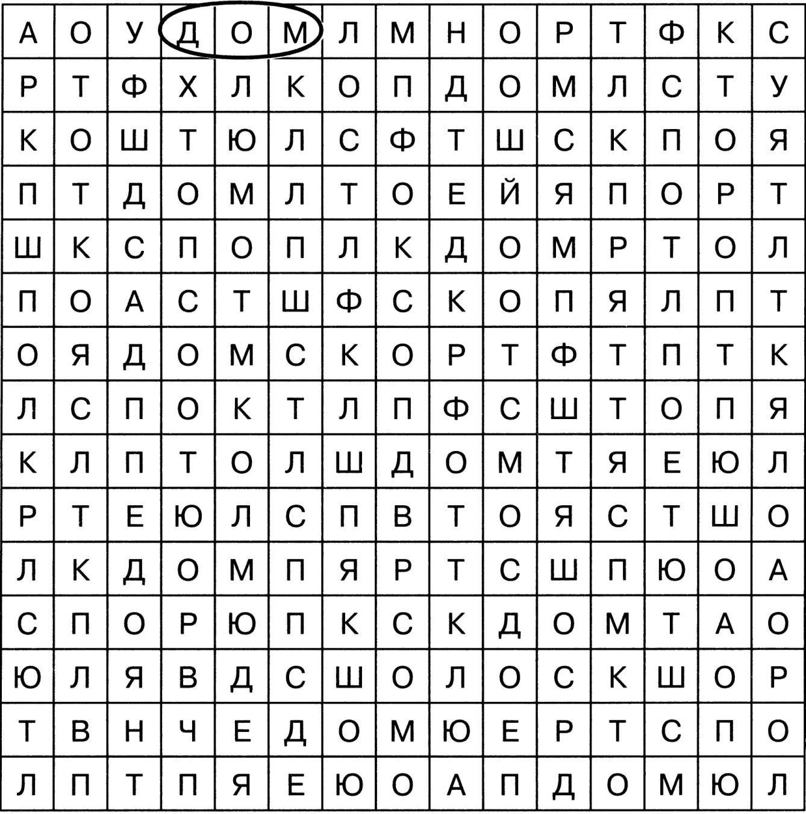
Упражнение «Буква заблудилась»

